## Aparat de facut bauturi

*-partea teoretica-*

***Studenti:***

*Ciachir-Arhire Ana-Agripina*

*Diaconescu Luana-Alexandra*

*Giba George-Daniel*

*Cuprins*

1.Obiectivele proiectului. . 3

2.Descrierea domeniului ales. 3

3.Propunerea solutiei. 4

4.Prezentarea implementarii solutiei. . 5

Realizarea hardware a proiectului. 9

Implementarea codului pentru Arduino. 11

Realizarea aplicatiei pentru Android. 11

5.Testarea solutiei. 13

6.Contributiile fiecarei persoane din proiect. 13

***1.Obiectivele proiectului***

Principalul tel al acestui proiect este de a oferi un automat ce prepara bauturi racoritoare si delicioase, cu alcool sau fara, putut fi preparat acasa doar printr-o singura atingere a butonului de ***„Preparare”*** din aplicatie,putand fi propriul barman acasa. „Cocktail Mixer” face parte din categoria *„Smart-House”*, fiind un dispozitiv de comanda pentru eficientizarea activitatilor casnice.

„Cocktail Mixer” vine in ajutorul celor care petrec prea mult timp in bucatarie in care sa ofere bauturile celor dragi si prefera sa stea mai mult alaturi de ei.

Mixerul reprezinta o metoda foarte usoara de a mixa bauturile, dozarea cantitatilor de bauturi din amestecul unui cocktail fiind exacte, realizate dupa niste retete bine cunoscute. Folosirea acestui aparat este foarte usoara, necesita conectat doar la o sursa de tensiune si alimentat cu bauturi, iar aplicatia ofera o interfata prietenoasa utilizatorului.

Un al obiectiv al acestui proiect o reprezinta normele sanitare, ne-am propus ca bauturile sa ia cat mai putin contact cu mediul inconjurator, prin urmare recipientele in care se afla bauturile sunt inchise ermetic, iar furtunul care este folosit, este furtun alimentar, care respecta standardele de igiena.

Scurta descriere proiect:

* mixer de bauturi;
* aplicatie simplista, cu o interfata prietenoasa;
* cocktailuri realizate acasa;
* spatiu pentru 13 tipuri diferite de bauturi;
* curatare usoara;
* greutate mica;
* recomandat in scopuri casnice, nicidecum in scopuri industriale;
* consum mic;

***2.Descrierea domeniului ales***

Conceptul de *„Smart-House”* reprezinta controlul automatizat al casei, aducand un grad ridicat de confort, securitate si, in acelasi timp, de economisere a energiei. Desi acum ceva timp conceptul de *„Smart-House”* era un concept modern, in zilele de astazi a devenit ceva obisnuit.

Casele *„smart”* au fost concepute cu scopul de a simplifica viata de zi cu zi. Cel mai important aspect pe care omul il poate castiga in urma implementarii conceptului de smart home, este timpul.

Un proiect smart home poate include controlul asupra oricarui lucru din casa:

* sistemele de incalzire si ventilatie;
* sistemul audio si video,impreuna cu camere de supraveghere;
* sistemul de iluminat si prizele;
* sistemele de siguranta, de acces;
* sistemul de irigatii a gradinii;
* electrocasnicele (aspirator, frigider, etc.);
* reglarea jaluzelelor si draperiilor;
* monitorizare pericol incediu si inundatii;

Pe langa controlul acestor activitati, se pot crea anumite scenarii care se declanseaza la apasare unui buton, la activarea unui senzor, la o anumita ora setata, la o anumita temperatura etc. Aceste scenarii pot reprezenta un ansamblu de activitati.

Casa inteligenta nu mai este un concept modern, ci tinde sa devina o banalitate odata cu avansul tehnologic. Casele inteligente vin cu o serie de avantaje, cum ar fi: economisirea timpului, eleganta, confort, siguranta si economie la cheltuieli inutile pentru energia termica si electrica.

***3.Propunerea solutiei***

Ce ar putea fi mai fresh si mai racoritor, la o petrecere cu prietenii decat un cocktail realizat in propria locuinta? In ajutor iti vine „cocktail mixer-ul” realizat de catre echipa noastra, un aparat de preparare a bauturilor conceput cu scopul de a ne oferi un amestec perfect de cocktail-uri, realizat acasa.

Mixerul nostru este aparat simplist si usor de folosit, realizat din materiale nu foarte scumpe insa care respecta unele standarde, dat fiind faptul ca este un aparat destinat poducerii unor produse pentru consum uman. Pentru a-l face si mai interesant, acest mixer este controlat dintr-o aplicatie, aceasta fiind pentru sistemul de operare pe Android.

Aplicatia are o interfata grafica usor de inteles si prietenoasa cu utilizatorul, prin urmare folosirea acestui mixer este foarte usoara.

***4.Prezentarea implementarii solutiei***

Echipa nostra a dorit sa efectueze si implementarea hardware a acestui proiect, prin urmare pentru a realiza acest mixer am avut nevoie de o serie de componente:

* + A picture containing electronic component, circuit component, electronic engineering, passive circuit component

    Description automatically generated1x Placa de Dezvoltare Compatibila cu Arduino UNO R3 (ATmega328p + ATmega16u2).
  + 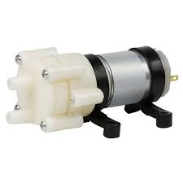6x Pompa apa/aer cu diafragma, 12V, R385
  + 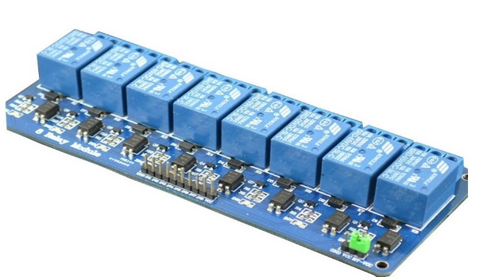1x Modul releu 8 canale comandat 5V
  + 1x Breadboard cu 830 puncte

* + A close-up of a microchip

    Description automatically generated with medium confidence1x Modul bluetooth HC-06 (transciever serial)
  + 1x Sursa de alimentare 12V 15A

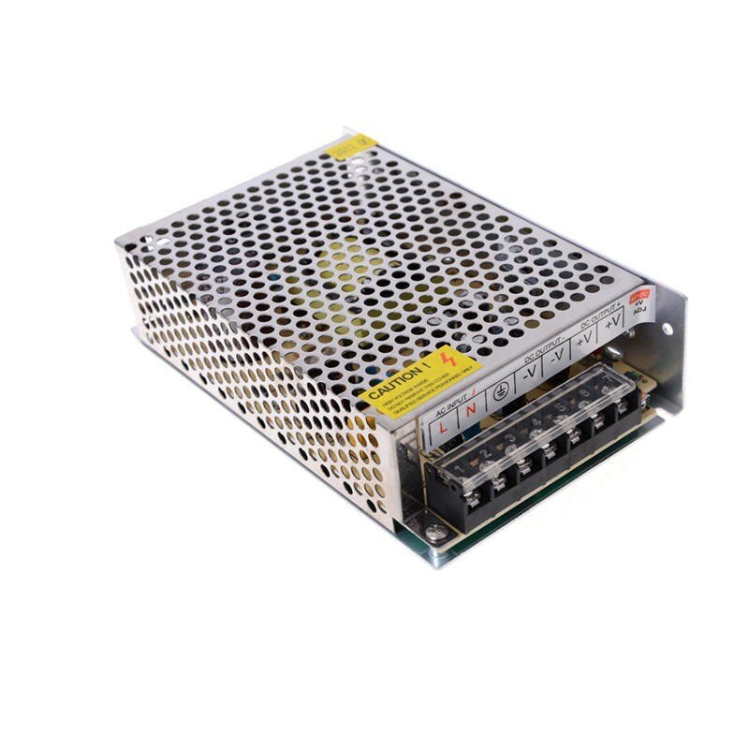

* + Cablu USB pentru alimentarea plăcii UNO R3

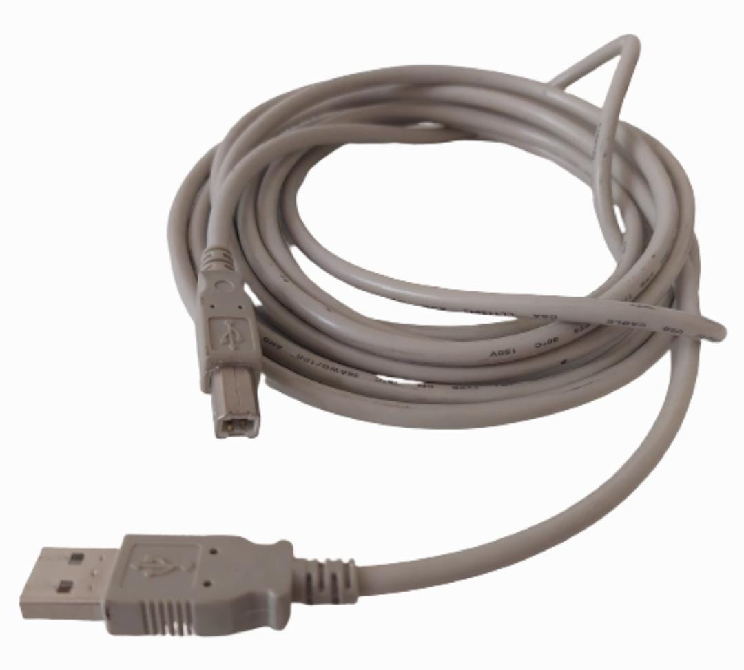

* + 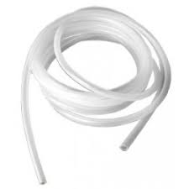5m furtun alimentar din silicon
  + Fire dupont mama-tata si tata-tata.

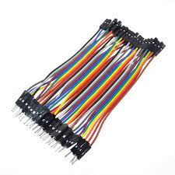

* + 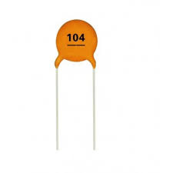6x Condesatoare de 100nF.
  + 1x Rezistenta de 2kΩ.

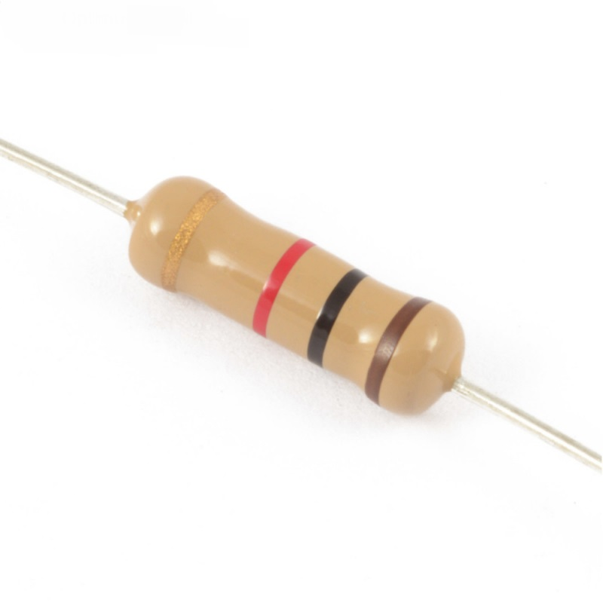

* + 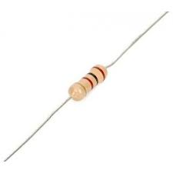1x Rezistenta de 1kΩ.
  + Diverse materiale si unelete aditionale (materiale si ustensile de lipit, clesti, etc).
  + Arduino IDE (necesara pentru scrierea codului de pe placa Arduino).
  + Mit App Inventor (necesara pentru realizarea aplicatiei).

Realizarea acestui proiect a constat in 3 etape:

* realizarea hardware a proiectului
* Implementarea codului pentru Arduino
* realizarea aplicatiei pentru Android

***Realizarea hardware a proiectului.***

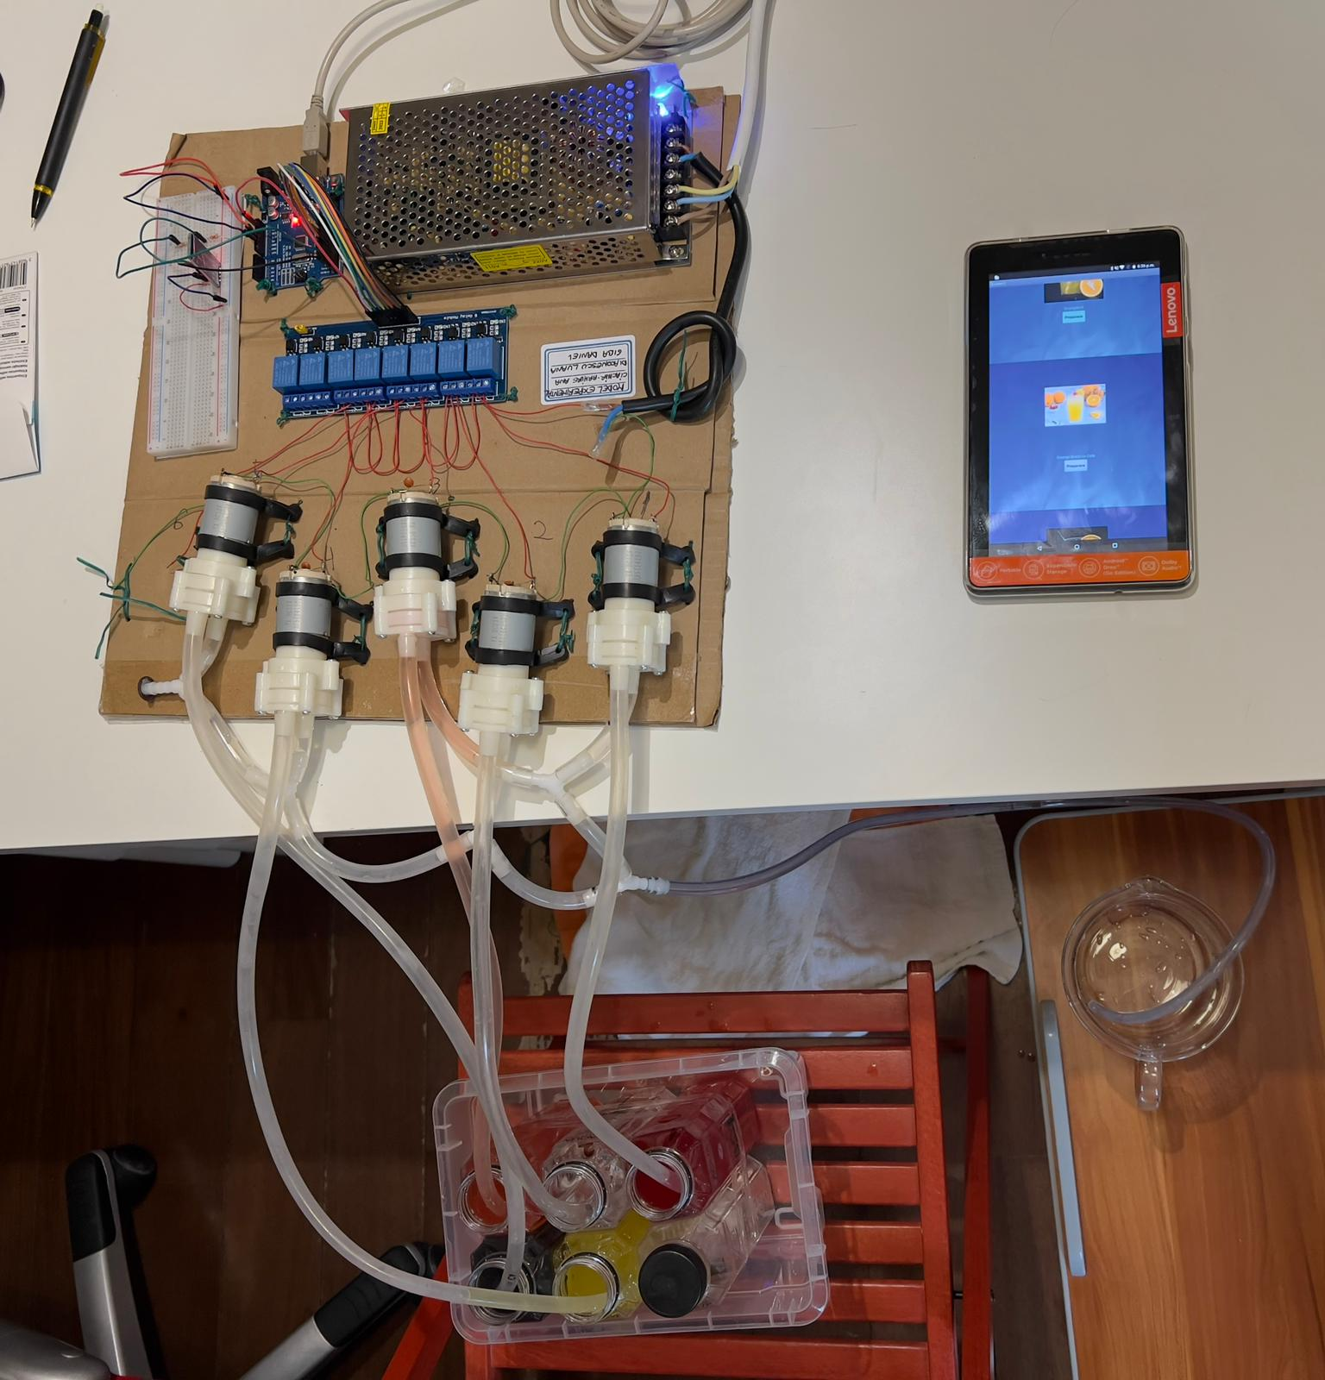Placa acestui mixer este realizata din carton, prin urmare o prima etapa in realizarea acestui proiect a constat in masurarea ei. Odata masurata placa, am putut imbina piesele placii cu sarma invelita in plastic. Proiectul este compartimentat in 2 sectiuni: o cutie de plastic care serveste drept depozit pentru recipientele cu bauturi si placa pe care se afla cele 6 pompe precum si celelate componente electronice ale proiectului.

Dupa finalizarea asamblarii placii, am putut progresa catre conectarea celor 6 pompe la placa Arduino. Initial, am atasat fiecarei pompe un condensator de 100nF utilizand un ledcon pentru lipirea firelor. Pentru a proteja placa Arduino de deteriorare, cele 6 pompe au fost conectate la un modul cu 8 relee. Acest modul permite comandarea a 6 dispozitive electronice prin intermediul a 8 pini digitali de pe placa Arduino. Alimentarea modulului se face la 12V, ceea ce asigura tensiunea necesara pentru buna functionare a pompelor pe fiecare canal al modulului. Pentru alimentare, am utilizat o sursa de tensiune care converteste curentul de 220V de la priza în 12V.

Dupa conectarea pompelor la placa Arduino și alimentarea cu curent, am trecut la realizarea retelei de alimentare cu bauturi. Aceasta retea a fost creata folosind furtun alimentar din silicon. Fiecare pompa este conectata la o sticla cu o bautura distincta, iar iesirea pompelor se face catre reteaua de scurgere. Scopul acestei retele de scurgere este de a evita aglomerarea mixerului cu furtunuri, rezultand astfel un singur circuit pentru cele 6 pompe.

Datorita dorintei noastre de a controla acest dispozitiv folosind o aplicatie, am avut nevoie si de un modul Bluetooth HC-06 pentru a permite transmiterea datelor de la aplicație la placa Arduino. Acest modul este alimentat cu 5V de la Arduino, iar transmiterea datelor se realizeaza prin intermediul pinilor RX și TX.

Schema de conectare pentru acest proiect este urmatoarea:

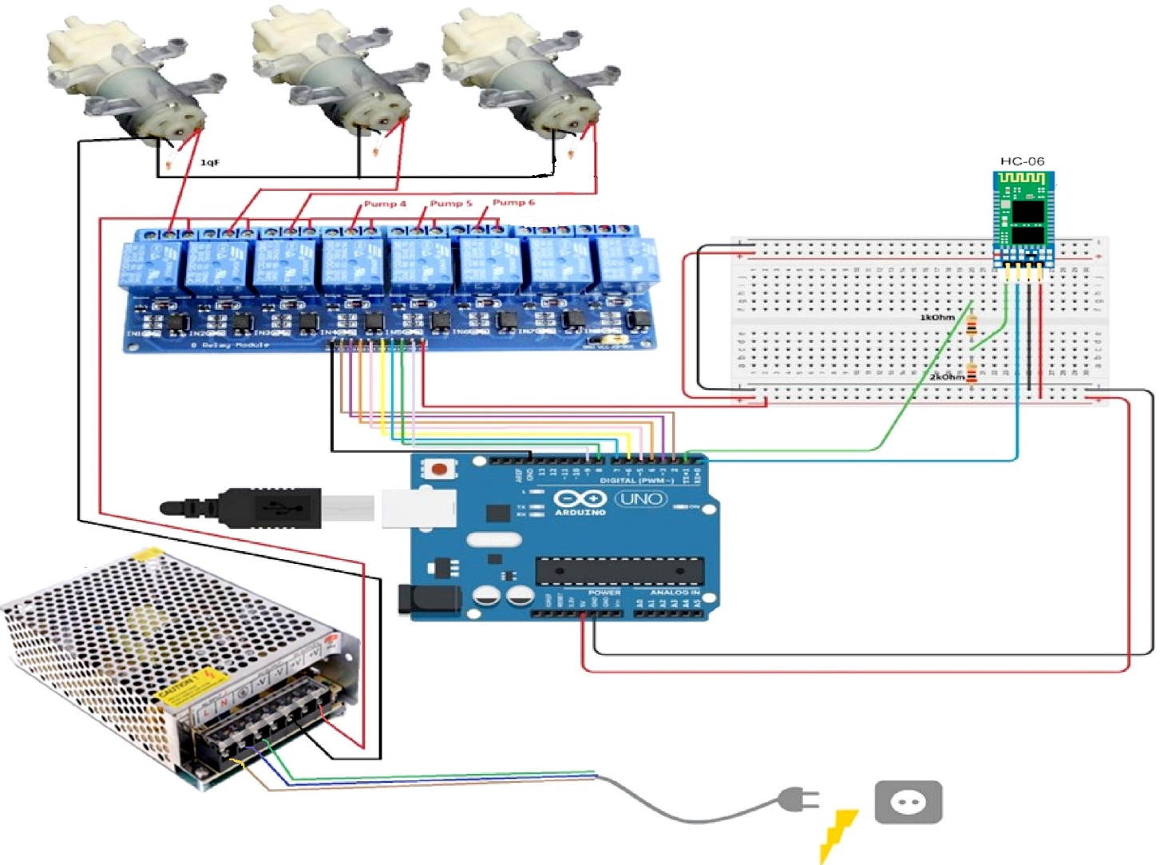

Dupa finalizarea realizarii partii hardware a proiectului am putut trece la etapa de scriere si incarcare a codului pe placa.

***Implementarea codului pentru Arduino***

Pentru a putea programa o placa Arduino, am avut nevoie in primul rand de un mediu de dezvoltare integrat (IDE).

Codul pentru placa a fost gandit intr-un mod relativ simplu. Deoarece avem 6 pompe si 13 tipuri diferite de bauturi, am setat 6 pini digitali ca pini de iesire si i-am conectat la cate un pin de pe modulul cu 6 canale. Cantitatea de bautura din compozitia unui cocktail este determinata de timpul in care o pompa pompeaza din sticla in reteaua de scurgere. Pompa pe care am utilizat-o pompeaza 1.935litri pe minut, astfel ca, putem calcula timpul necesar in care o pompa va pompa cantitatea dorita.

Am creat o functie care primeste ca parametrii timpul necesar pentru pomparea fiecarei pompe in parte. Daca nu este necesar ca o anumita pompa sa functioneze, timpul de pompare al acelei pompe va fi setat la 0. Intre timpii de pompare ai pompelor am inclus o pauză de 1 secundă pentru a permite lichidului sa se scurga complet din retea. Dupa finalizarea prepararii unei bauturi, este necesara primirea unei noi comenzi.

***Realizarea aplicatiei pentru Android***

Aplicatia pentru acest mixer a fost realizata cu ajutorul Mit App Inventor. Interfata acestei aplicatii este una foarte simplista si putand implemeta un design frumos si se aseamana foarte mult meniurile folosite de cafenele. Fiecare cocktail descrie numele bauturii respective, ce are atasata si cate o imagine sugestiva , iar pentru preparare acelei bauturi este nevoie doar sa atingem butonul „***Preparare****”* existent sub imagine fiecare cocktail.

Principala functionalitate a acestui aparat este sa ne prepare cocktailuri doar prin apasarea unui singur buton.

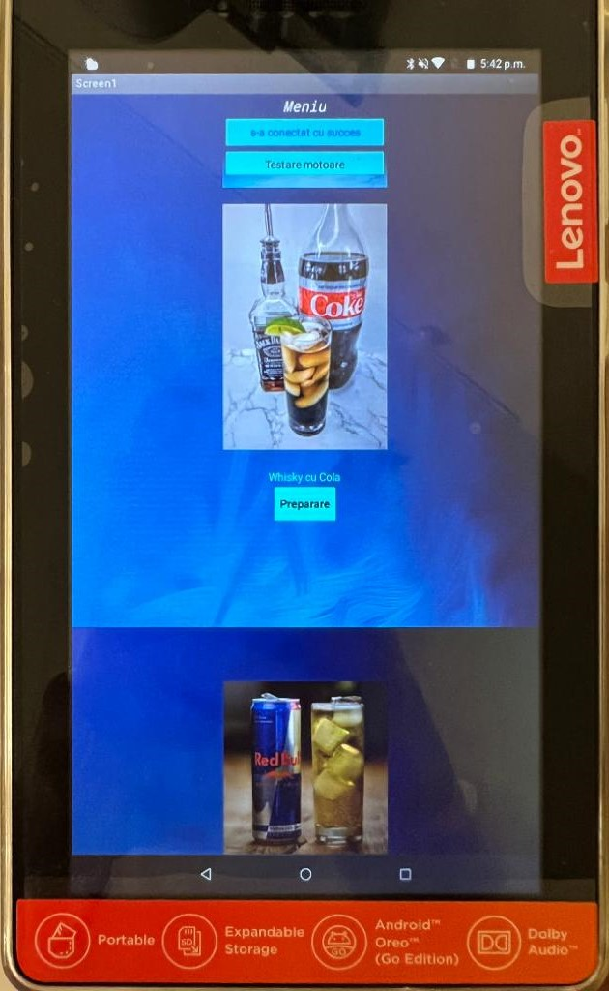

***5.Testarea solutiei.***

Deoarece am decis sa efectuam si implementarea hardware a proiectului, testarea solutiei s-a desfasurat intr-un mod relativ simplu. Dupa incarcarea codului în placa Arduino folosind IDE-ul, am asteptat 30 de secunde pentru a permite configurarea. Placa era alimentata de la computer, care, la randul sau, alimenta modulul Bluetooth. Am conectat aplicatia Android la Bluetooth, iar conectarea s-a realizat cu succes atunci cand ledul de alimentare de pe modul a inceput sa pulseze intr-un ritm constant.

Aplicatia a fost conectata la mixer, urmand sa testam functionalitatea intregului ansamblu. Dupa apasarea butonului "***Preparare***" in aplicatie, un semnal este transmis catre modulul Bluetooth, care la randul sau il transmite placii Arduino, indicand pompele care trebuie sa pompeze pentru a pregati bautura. Am efectuat testarea pentru cele 13 amestecuri de bauturi disponibile în aplicatie pentru a ne asigura că totul functioneaza corect.

***6.Contributiile fiecarei persoane din proiect***

|  |  |
| --- | --- |
| Nume | Contributie |
| Giba George-Daniel | Realizarea aplicatie pentru sistemul de operare Android, contributie la partea teoretica |
| Ciachir-Arhire Ana | Scrierea codului pentru placa Arduino, contributie la partea teoretica |
| Diaconescu Luana-Alexandra | Implementarea hardware a proiectului, contributie la partea teoretica |